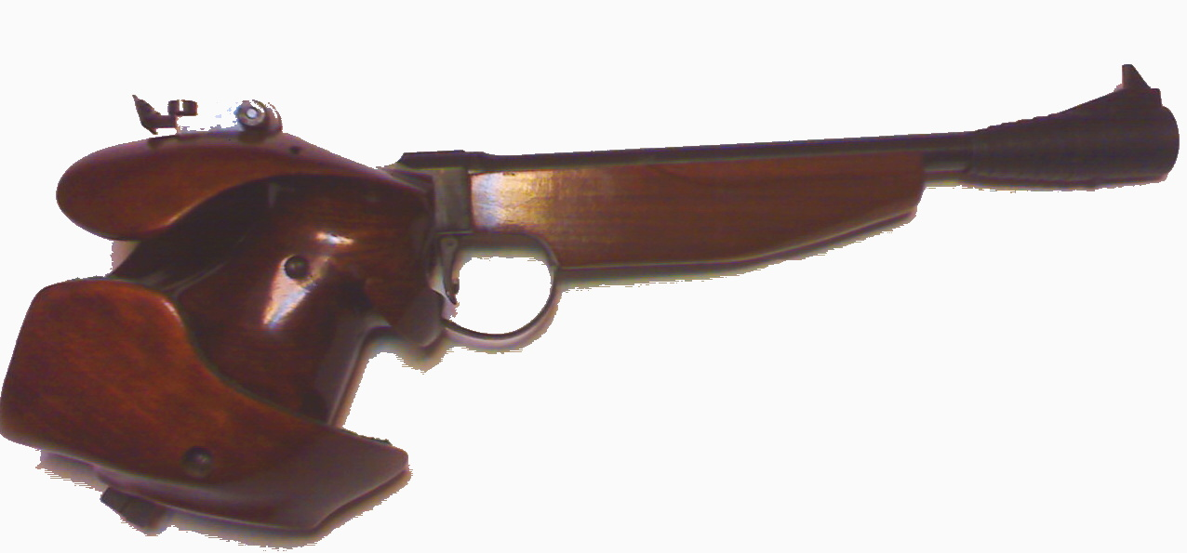

VELKÁ CENA LIPNÍKA NAD BEČVOU
LIPENSKÁ LIBOVOLKA O POHÁR STAROSTY

Pořadatel: SSK TOS Lipník n/B 0017
Místo konání : Střelnice v Lipníku nad Bečvou
Datum : Neděle 12. července 2009

Časový rozvrh : 8.00 – 8.30 presentace, 8.30 zahájení soutěže,
13.00 - 13.30 vyhodnocení, závěr
Disciplina: LP 60
Kategorie : Jednotlivci
Doklady : Platný členský průkaz, doklad o lékařské prohlídce, zbrojní průkaz,
průkaz zbraně.
Startovné : 70,- Kč
Ředitel soutěže : p. RNDr. Dušan Žádník
Hlavní rozhodčí : p. .Marek Jurečka A 0536
Rozhodčí : p. David Jurečka C 1101, p. Robert Jurečka C 1102
Technická ustanovení: Soutěž se střílí dle pravidel sportovní střelby a ustanovení těchto
propozic
Přihlášky : Marek Jurečka, Boženy Němcové 935, 751 31 Lipník nad Bečvou,
E-mail: mjurecka@volny.cz , mob: 608 757 254
Hodnocení : Ceny obdrží 5 nejlepších jednotlivců. Dále dle možností pořadatelů.
Protesty: Dle pravidel sportovní střelby do 15 minut po vyvěšení výsledkové listiny s vkladem 200,- Kč
Zdravotní služba: Nemocnice Hranice
Různé: Zbraně, střelivo vlastní. Pořádající organizace si vyhrazuje právo na úpravy nebo doplnění propozic, pokud si to budou vyžadovat mimořádné okolnosti. Občerstvení je zajištěno na střelnici.
Střelnice v Lipníku nad Bečvou se nachází v areálu Stadionu ulice Boženy Němcové.
Střelnice je vybavena 16 stavy.

Srdečně zvou pořadatelé

